46.pielikums
Priekules novada pašvaldības domes
2016.gada 31.marta sēdes protokolam Nr.5,47.

LATVIJAS REPUBLIKA

PRIEKULES NOVADA PAŠVALDĪBAS DOME
Reģistrācijas Nr. 90000031601, Saules iela 1, Priekule, Priekules novads, LV-3434, tālrunis 63461006, fakss 63497937, e-pasts: dome@priekulesnovads.lv

LĒMUMS
Priekulē

2016.gada 31.martā Nr.5

47.
Par pašvaldībai piekritīgās zemes ”Pie Zaķīsiem ” Kalētu pag., Priekules nov., iznomāšanu S.K.

Priekules novada pašvaldībā saņemts S. K., dzīvojošas [:], Kalētu pag., Priekules nov., 09.03.2016. iesniegums, ar lūgumu iznomāt pašvaldībai piekritīgo zemi „Pie Zaķīšiem” 1,7 ha platībā, kadastra apzīmējums 6464 004 0415, Kalētu pagastā, Priekules novadā, lauksaimniecības vajadzībām uz vienu gadu. Ir iesēti ziemāji.
Izvērtējot domes rīcībā esošo informāciju un ar lietu saistītos apstākļus, tika konstatēts:
Saskaņā ar Kalētu pagasta padomes 2008.gada 15.septembra lēmumu Nr.5, protokols nr.9 zemes vienība „Pie Zaķīšiem”, kadastra apzīmējums 6464 004 0415 1,7 ha lielā platībā piekrīt pašvaldībai kā starpgabals.
Paziņojums par brīvo zemes gabalu izlikts Kalētu pagasta pārvaldes administrācijas ēkā un ievietots Priekules novada mājaslapā no 2015.gada 16.decembra.
Līdz 2016.gada 09.martam citi iesniegumi par zemes iznomāšanu nav saņemti.
S.K. iesniegumā norāda, ka minētajā zemes gabalā (vienojoties ar bijušo zemes nomnieku J.V.) ir iesēti ziemāji un lūdz iznomāt zemi uz vienu gadu.
Saskaņā ar Priekules novada pašvaldības Saistošiem noteikumiem Nr.9 „Par neapbūvētu Priekules novada pašvaldībai piederošu vai piekrītošu zemesgabalu nomas maksas noteikšanas kārtību” (apstiprināti ar Priekules novada pašvaldības domes 26.09.2013.sēdes lēmumu, prot.Nr.11,5.§) 5.punktu- Pārējos gadījumos, nomas maksu nosaka 5% no zemes kadastrālās vērtības gadā. Nomnieks papildus nomas maksai iznomātājam maksā likumos noteiktos nodokļus.
S.K. nav nodokļa un nomas maksas parāda.
Pamatojoties uz likuma „Par pašvaldībām” 21.panta pirmās daļas 14.punkta a) apakšpunktu, kas nosaka, ka dome var izskatīt jebkuru jautājumu, kas ir attiecīgās pašvaldības pārziņā, turklāt tikai dome var noteikt, ja tas nav aizliegts vai noteikts ar likumiem vai Ministru kabineta noteikumiem, maksu par pašvaldības zemes, cita nekustamā īpašuma un kustamā īpašuma lietošanu (iznomāšanu) un 21.panta pirmās daļas 27.punktu, atklāti balsojot PAR - 15 deputāti (Malda Andersone, Inita Rubeze, Arnis Kvietkausks, Inese Kuduma, Rigonda Džeriņa, Vaclovs Kadaģis, Andis Eveliņš, Mārtiņš Mikāls, Ainars Cīrulis, Vija Jablonska, Ilgonis Šteins, Arta Brauna, Tatjana Ešenvalde, Gražina Ķervija, Andris Džeriņš); PRET - nav; ATTURAS - nav; Priekules novada pašvaldības dome NOLEMJ:
1. Iznomāt ar 01.04.2016. S. K., personas kods [:], zemes vienību „Pie Zaķīšiem”, kadastra apzīmējums 6464 004 0415, 1,7 ha lielā platībā, lauksaimniecības vajadzībām, slēdzot zemes nomas līgumu uz 1 gadu, saskaņā ar grafisko pielikumu.
2. Atbilstoši Saistošo noteikumu Nr.9 „Par neapbūvētu Priekules novada pašvaldībai piederošu vai piekrītošu zemesgabalu nomas maksas noteikšanas kārtību” 5.punktu noteikt nomas maksu 5% no zemes kadastrālās vērtības gadā.. Papildus nomas maksai nomnieks maksā pievienotās vērtības nodokli (PVN) atbilstoši normatīvajos aktos noteiktai likmei un likumos noteiktos nodokļus.
3. Uzdot Kalētu zemes lietu speciālistei M.Kokovihinai 15 darba dienu laikā no lēmuma spēkā stāšanās dienas sagatavot zemes nomas līgumu atbilstoši šim lēmumam.
4. Nomniekam divu mēnešu laikā, no domes lēmuma pieņemšanas dienas, jānoslēdz līgums. Ja nomnieks divu mēnešu laikā neizrāda iniciatīvu līgumu slēgšanai, lēmums par zemes iznomāšanu nav spēkā.
5. Šo lēmumu var pārsūdzēt Administratīvā rajona tiesā (Liepājā, Lielā ielā 4, LV- 3401) viena mēneša laikā no tā spēkā stāšanās dienas.
Lēmums izsūtāms:
1 eks. S.K., [:], Kalētu pag., Priekules nov.,LV3484;
1 eks. zemes lietu speciālistei M.Kokovihinai.

Pašvaldības domes priekšsēdētāja V.Jablonska

Pielikums
Priekules novada pašvaldības domes
31.03.2016.lēmumam (prot.Nr.5,47.)

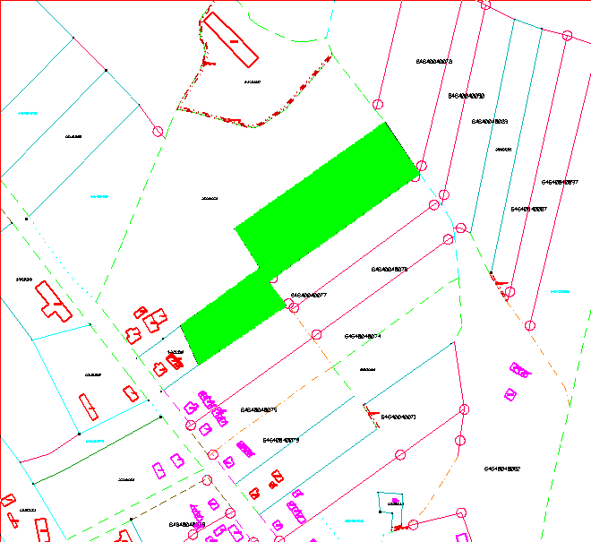

Zemes vienība „Pie Zaķīšiem”, kadastra apzīmējums 6464 004 0415, Kalētu pag.

